**Турция снова безусловный лидер**

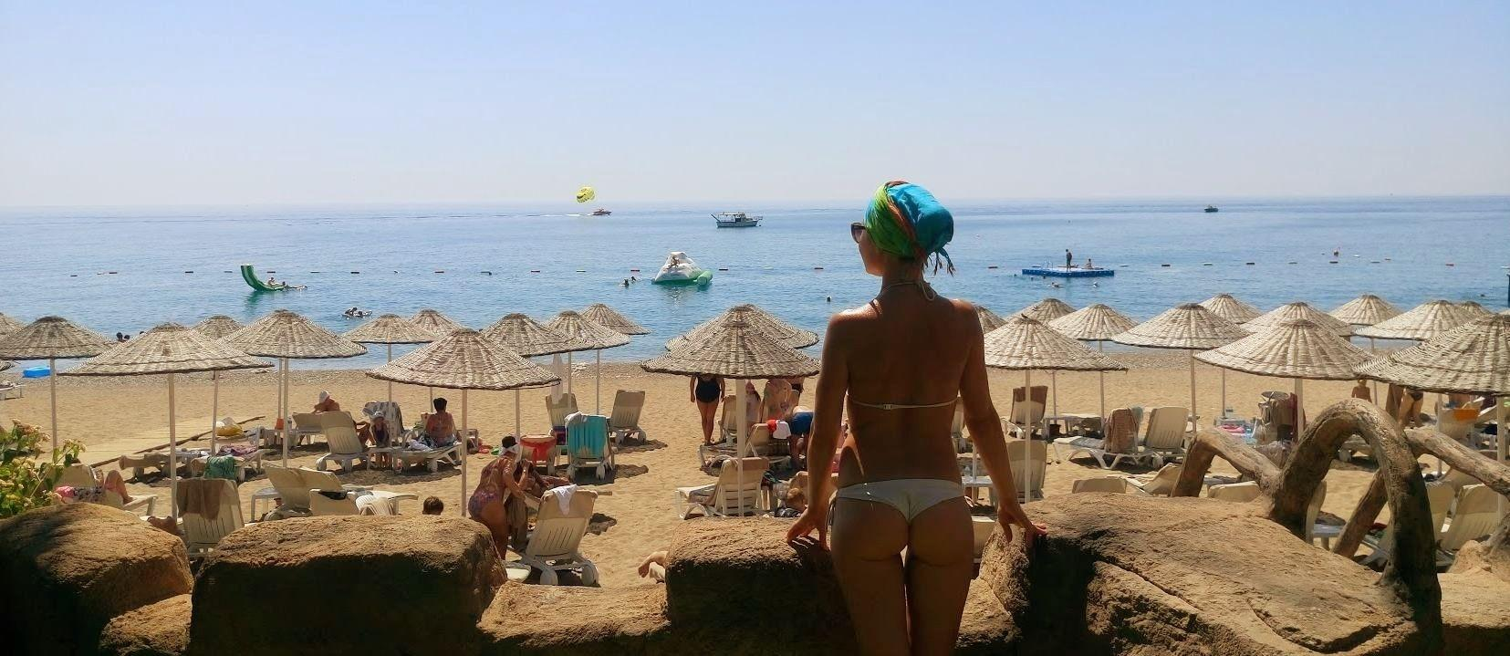

Турция, Анталия, Мармарис, Бодрум - эти слова не перестают манить и будоражить наши желания! Окунуться, поплескаться в теплом Средиземном море, понежиться в шезлонге под мягким солнышком, побродить по шуршащей гальке в укромной живописной бухте, отведать восточных сладостей и морских деликатесов, насладиться закатом и шелестом волн под переливы турецких мелодий и ещё много чего, что составляет наше представление об идеальном отдыхе.

Сейчас самое благоприятное время для этого!

Важно то, что на сегодняшний день Турция является лидером по соблюдению всех норм covid-безопасности, и официальные данные это подтверждают:

В период с июня по август на турецкие курорты из Украины уже отправилось более 300 тыс человек, и по данным страховых компаний ВУСО, ERV и УкрФинСтрах, зафиксировано всего лишь 29 подтвержденных ПЦР случаев заболеваний - что меньше 0,01% (или всего один случай из десяти тысяч) !

Надо ли напоминать, что осенний сезон носит гордое название "бархатный"

👌 Температура воздуха и воды достигают идеальных отметок +25°С - + 30°С.

👌 Отельный сервис, освободившись от кризиса, удивляет новыми фишками и приятностями.

👌 Территории отелей и пляжей становятся более свободными, а значит, комфортными в связи с ослаблением летнего туристического потока.

👌 Наши любимые акции и скидки на проживание и различные услуги вступают в силу и радуют своей гибкостью.

Пора вырваться на недельку - другую к морю и прочувствовать все удовольствия прекрасной Турции!

Более 100 чартерных рейсов в неделю поднимаются из Украины в Анталию, Даламан и Бодрум. Они ждут вас на своих бортах!

Отдохните в самом прекрасном и безопасном курорте - Турции!!!